**คู่มือการใช้งาน**

**เครื่องมือวิเคราะห์และวางแผนสำหรับผู้บริหาร**

**(Management analysis and planning tools)**

**ด้านแผนกรอบกำลังพล**

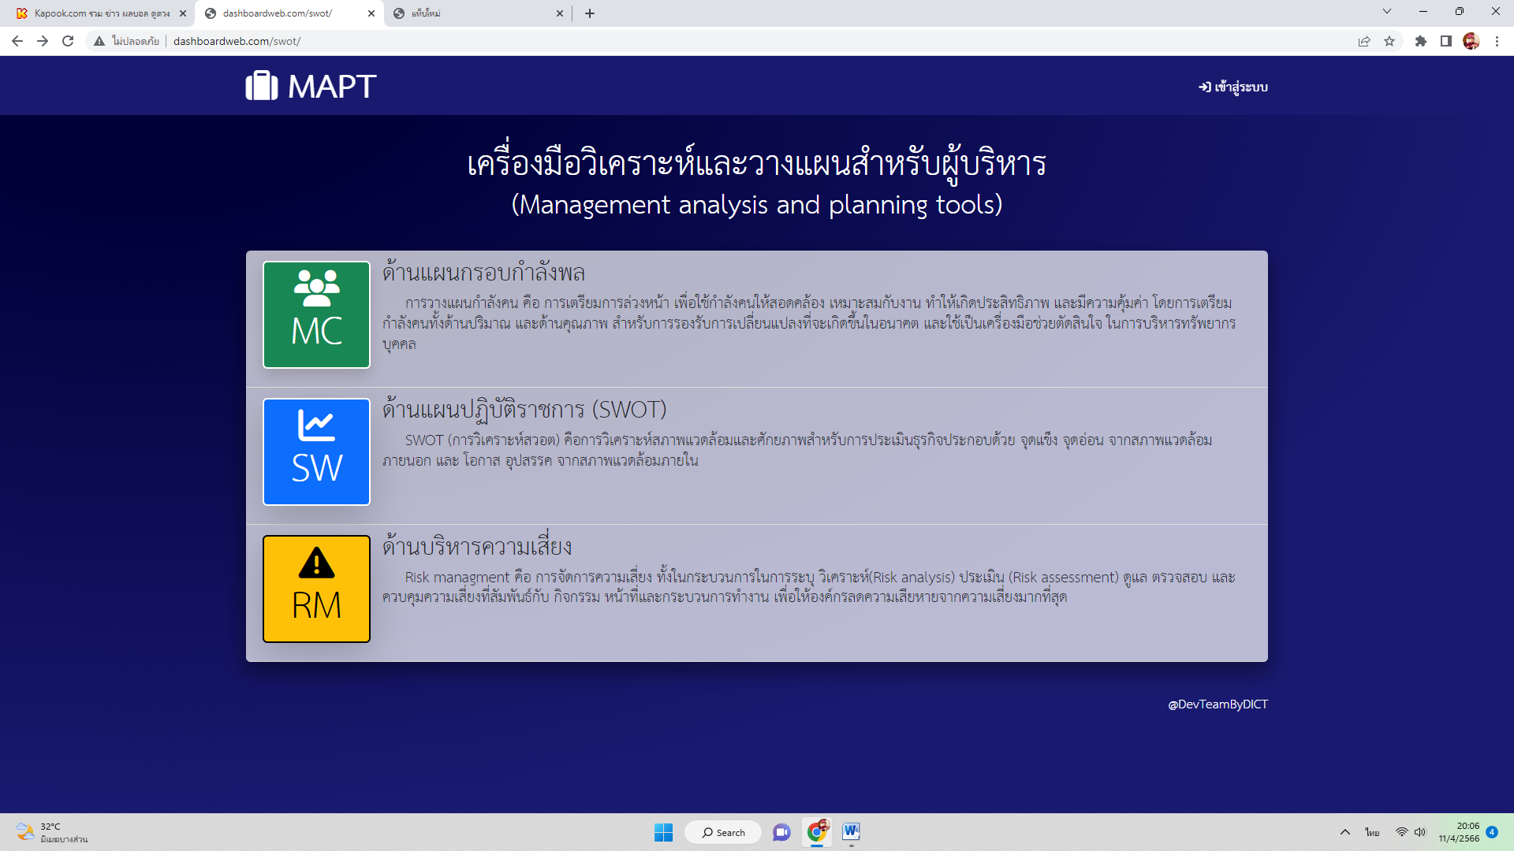

**ลงชื่อเข้าใช้งาน** http://dashboardweb.com/swot

กรอกอีเมล์และรหัสผ่าน

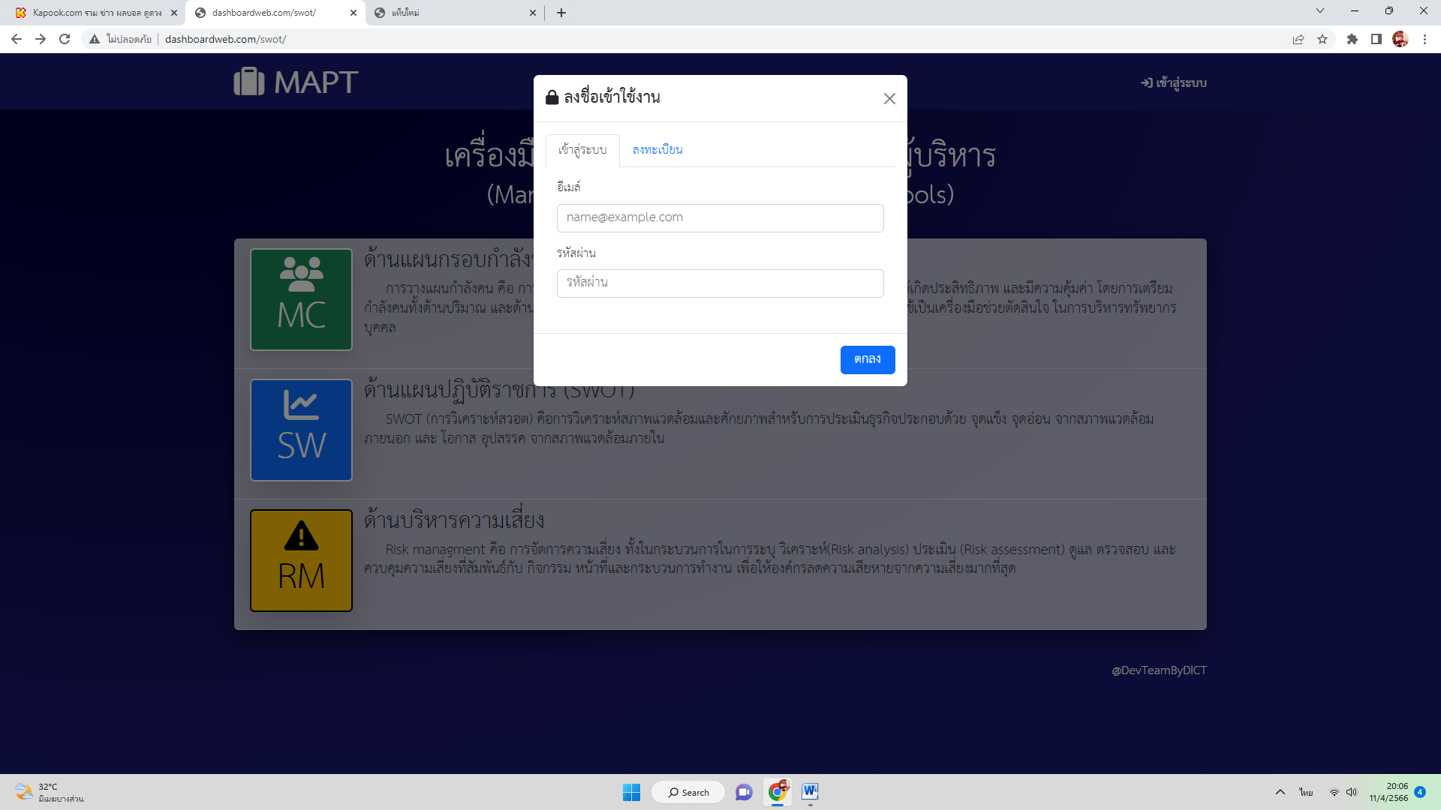

กรอกอีเมล์และรหัสผ่านที่ได้ลงทะเบียนไว้

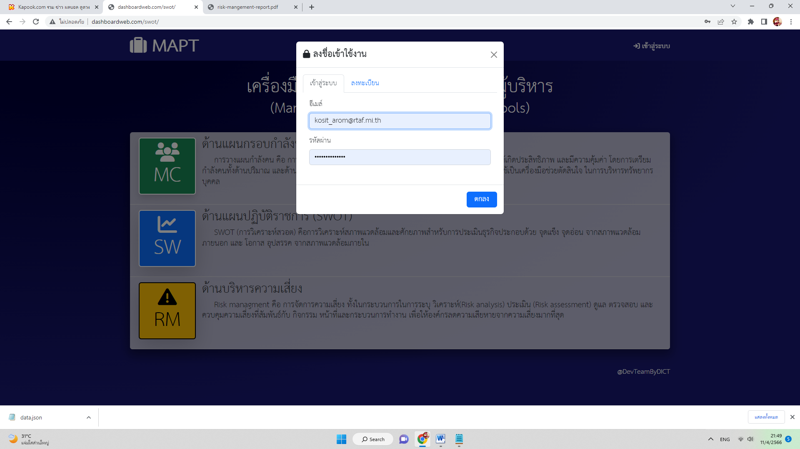

กรณียังไม่ลงทะเบียนให้กด “ลงทะเบียน” โดยกรอกอีเมล์และรหัสผ่านและยืนยันรหัสผ่านให้ถูกต้อง

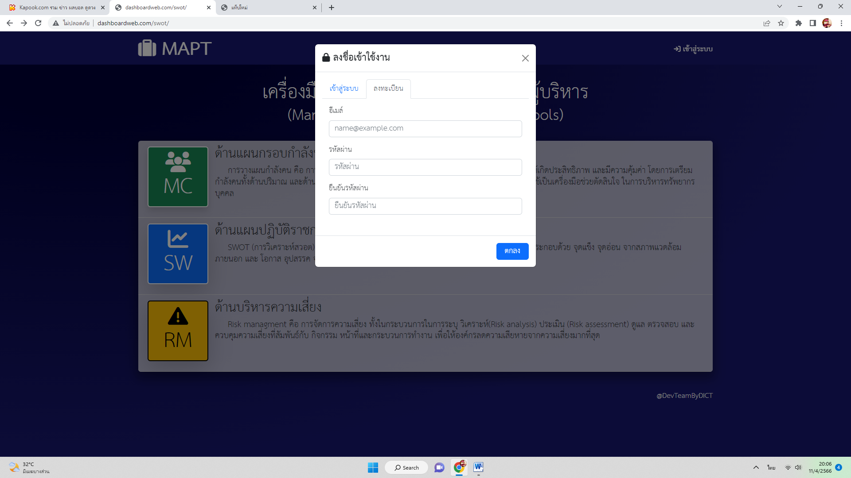

ลงชื่อเข้าใช้งานด้วยอีเมล์และรหัสผ่านที่ได้ลงเบียนไว้แล้วคลิกที่ปุ่ม MC ดังภาพ



**หน้าจอเครื่องมือบริหารด้านแผนกรอบกำลังพล**

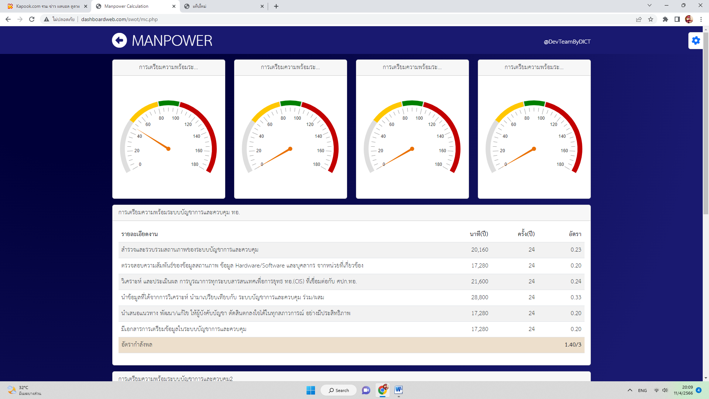

แสดงข้อมูลรายละเอียดภารกิจ

กราฟแสดงความเหมาะสมคนกับงาน

**อธิบายเครื่องมือการจัดการ**

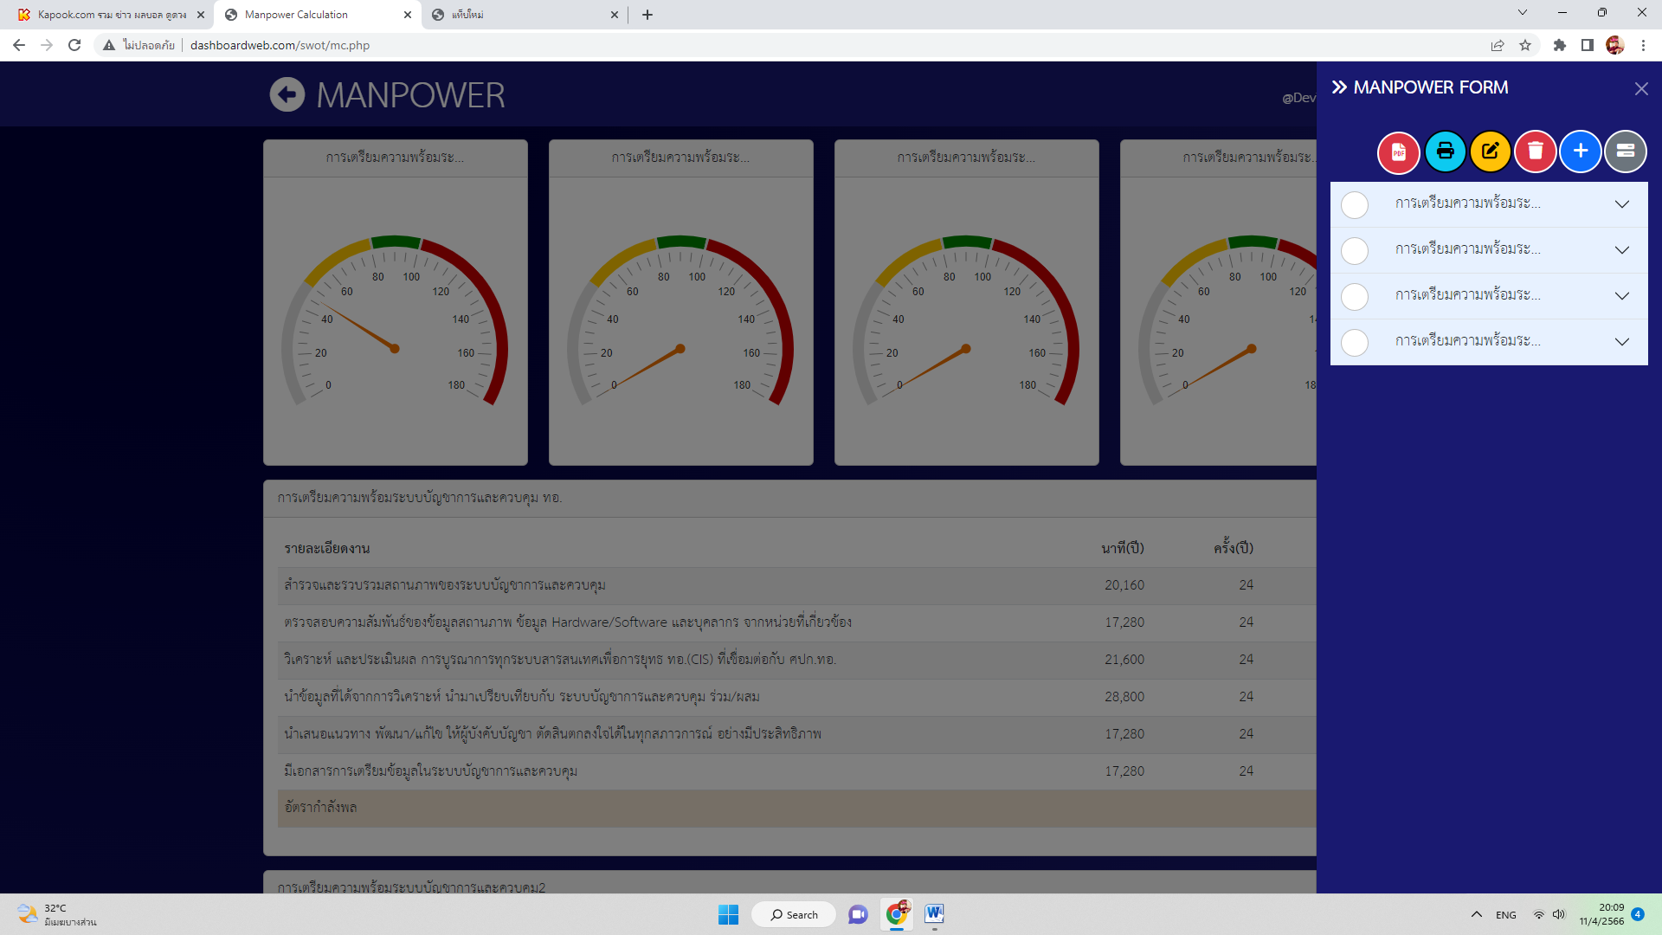

ลบภารกิจ

แก้ไขภารกิจ

ดาวน์โหลด PDF

จัดการข้อมูลภารกิจ

เพิ่มภารกิจ

พิมพ์

**ขั้นตอนการเพิ่มภารกิจ**

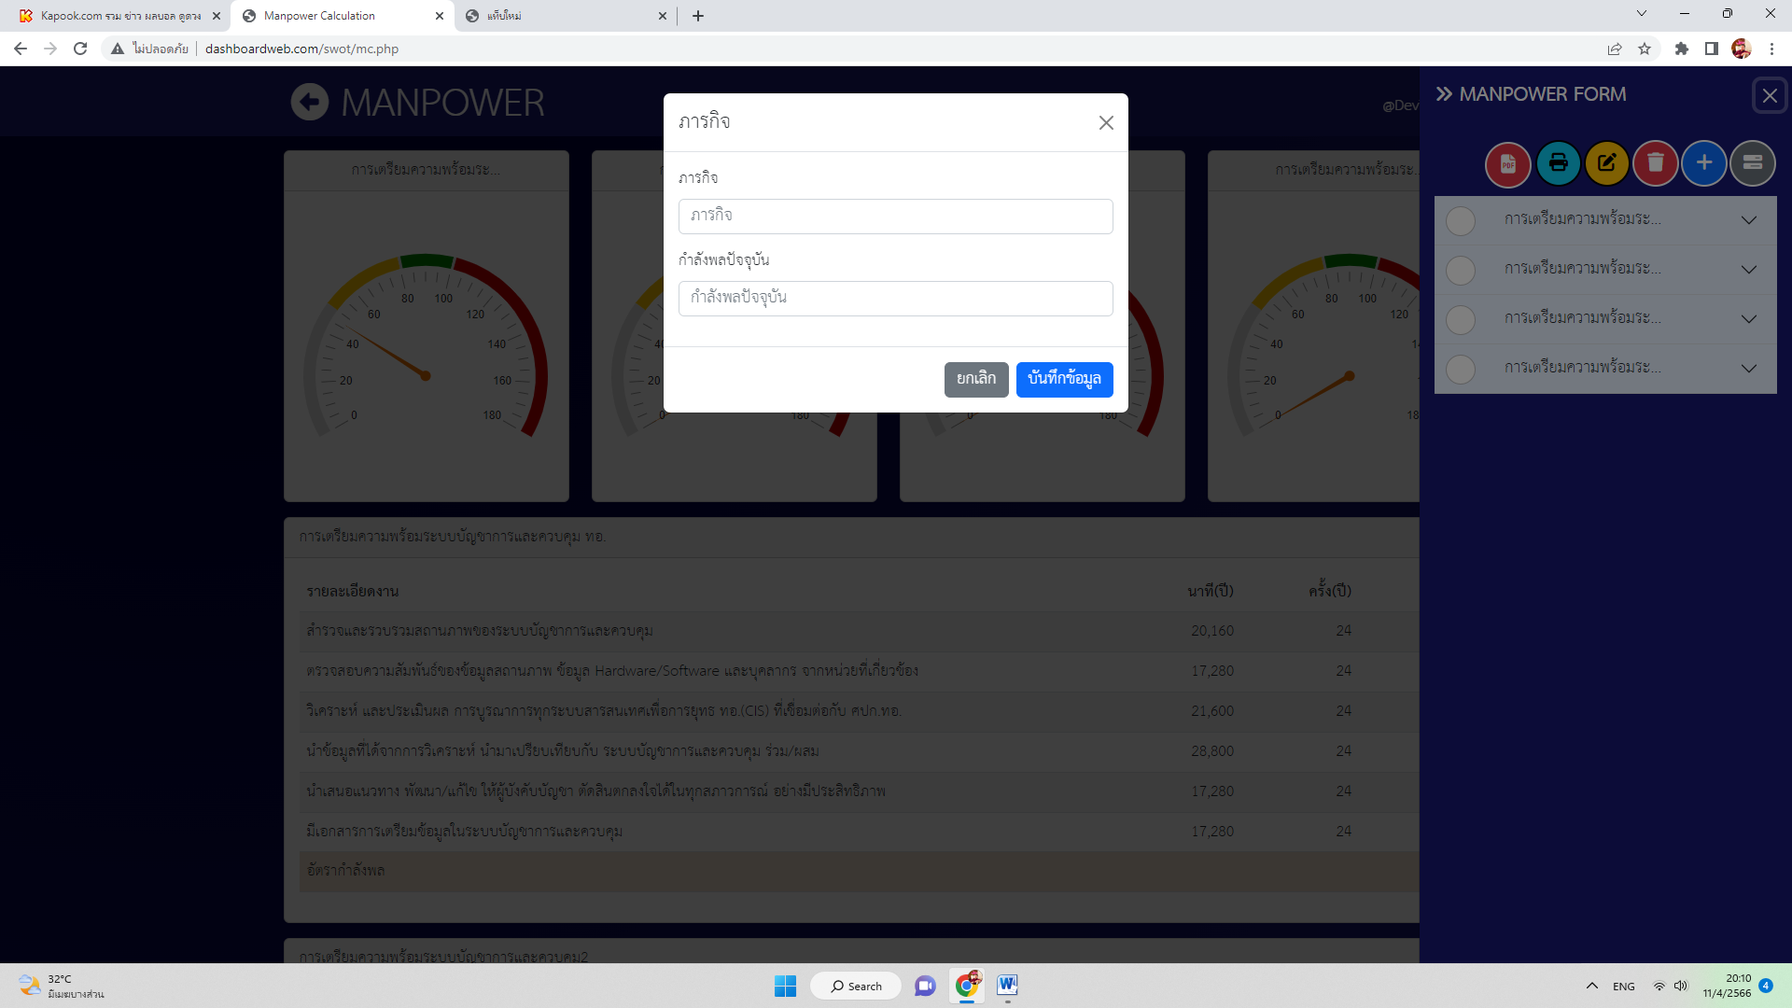

1.กดเพิ่มภารกิจ

2.กรอกข้อมูลภารกิจ

**แก้ไขภารกิจ**

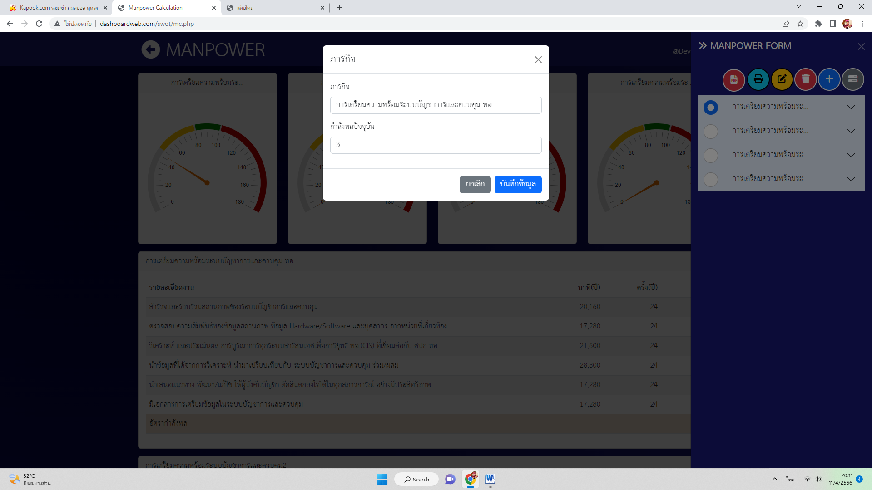

1.กดเลือกภารกิจ

2.กดแก้ไข

3.แก้ไขข้อมูลภารกิจ

**ลบภารกิจ**

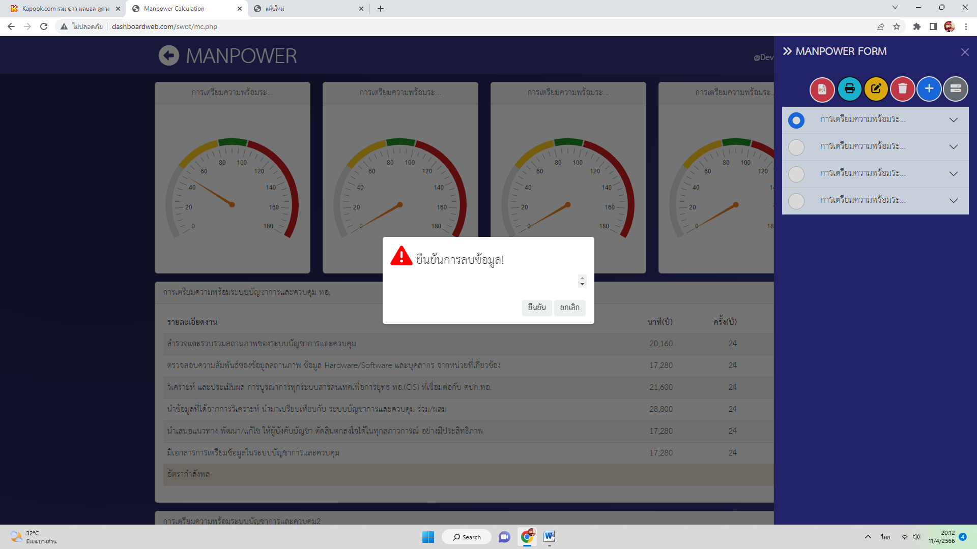

3.ยืนยันลบภารกิจ

1.เลือกภารกิจ

2.กดลบภารกิจ

**กรอกรายละเอียดภารกิจ**

สามารถเพิ่ม ลบ แก้ไข รายละเอียดของภารกิจโดยมีข้อมูลที่ต้องกรอกดังนี้

รายละเอียดภารกิจ โดยกรอก วัน,ชั่วโมง,นาที ของการทำภารกิจและจำนวนครั้งในการทำภารกิจต่อปีเช่น

รายละเอียด: “จัดทำเอกสารระบบสารสนเทศ”

เวลา: 2วัน 4ชั่วโมง 30นาทีต่อการจัดทำเอกสารระบบสารสนเทศ 1 ครั้ง

ครั้ง(ต่อปี): จัดทำภารกิจนี้เดือนละครั้งแสดงว่าต้องกรอกช่องจำนวนครั้งคือ 12

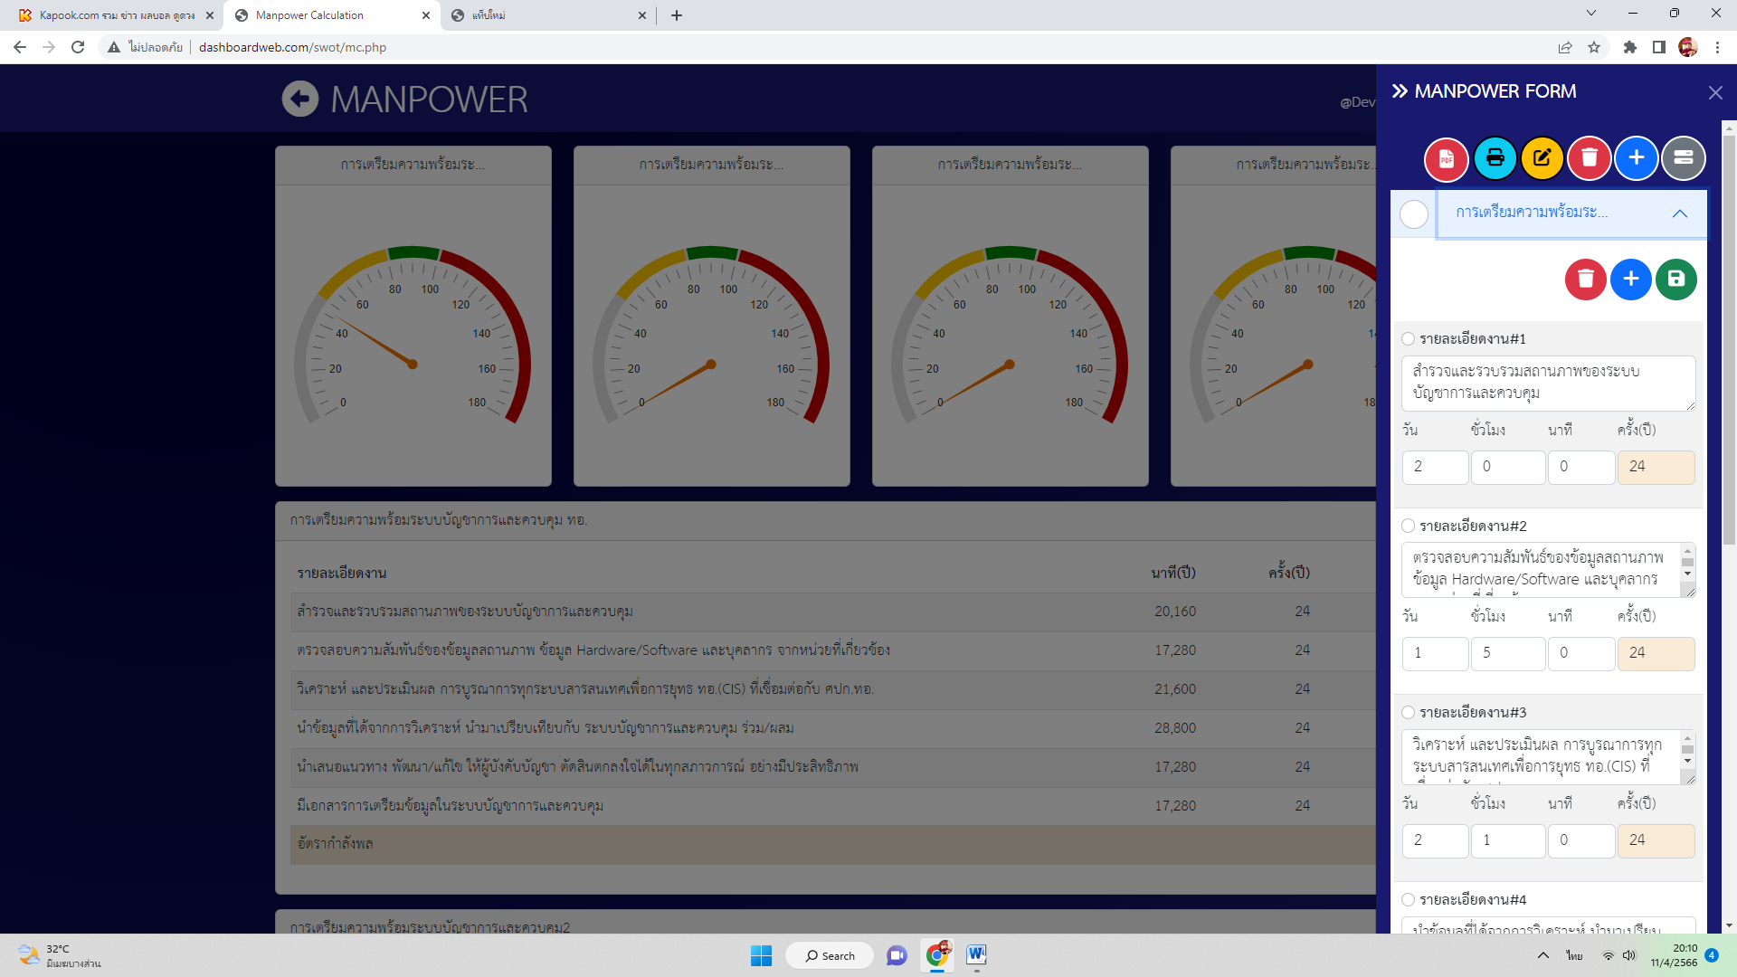

1.จัดการเพิ่ม ลบ แก้ไข รายละเอียดภารกิจ

2.กรอกข้อมูลรายละเอียดภารกิจ

**สั่งพิมพ์**

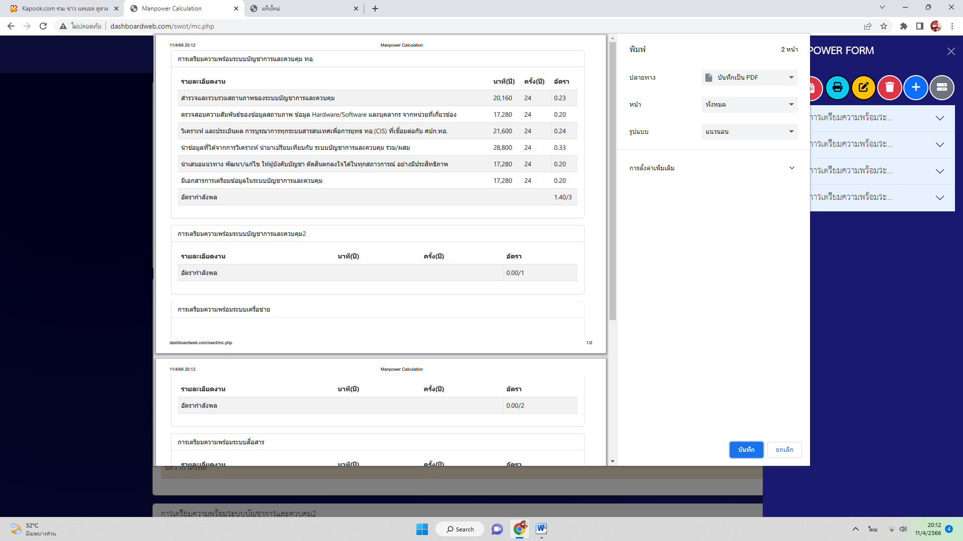

กดพิมพ์

**ดาวน์โหลดเป็นไฟล์ PDF**

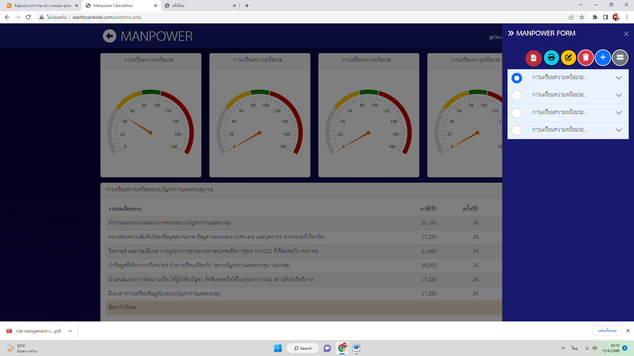

ดาวน์โหลด PDF

แสดงไฟล์ PDF

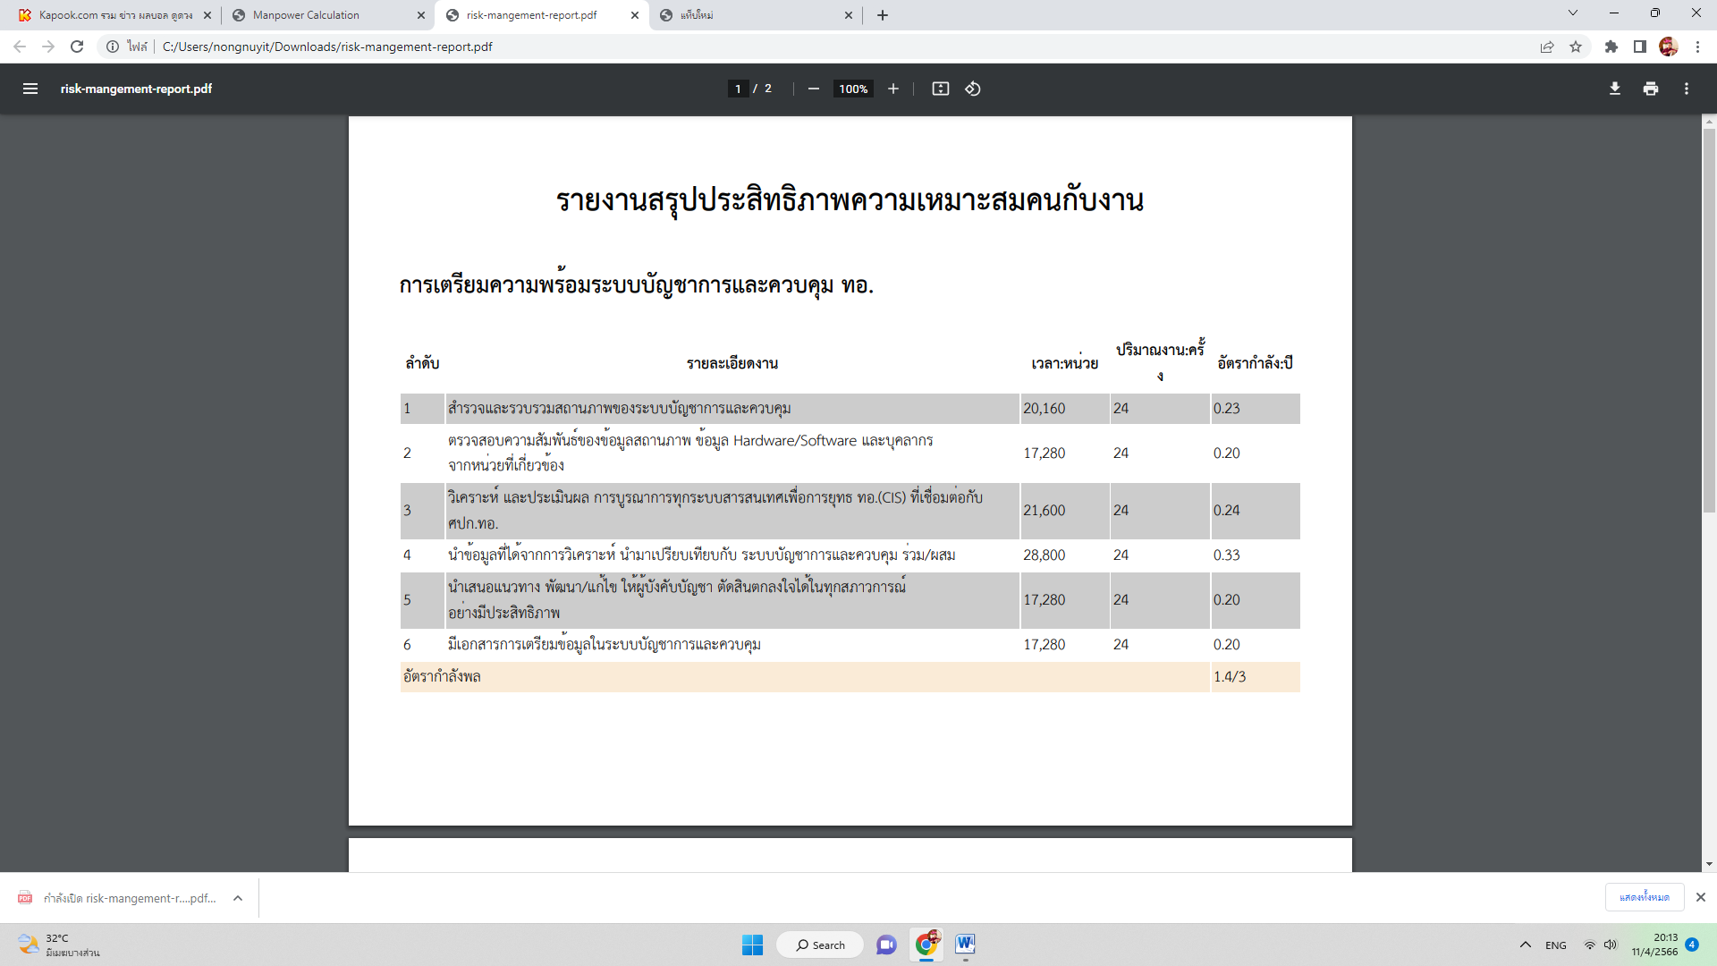

**จัดการข้อมูล**

สามารถบันทึกข้อมูลเป็นแบบสาธารณะและบันทึกข้อมูลเป็นแบบส่วนตัวรวมถึงการดาวน์โหลดข้อมูลเป็น Backup ไฟล์

กรณีบันทึกข้อมูลเป็นแบบสาธารณะคือ ทุกคนมีสิทธิ์เห็นข้อมูลและโหลดข้อมูลไปใช้งานได้

กรณีบันทึกข้อมูลเป็นแบบส่วนตัวคือ เห็นข้อมูลเฉพาะผู้สร้างข้อมูลเท่านั้นแต่สามารถกดดาวน์โหลดไฟล์ JSON file เพื่อแบ่งปันคนอื่นได้

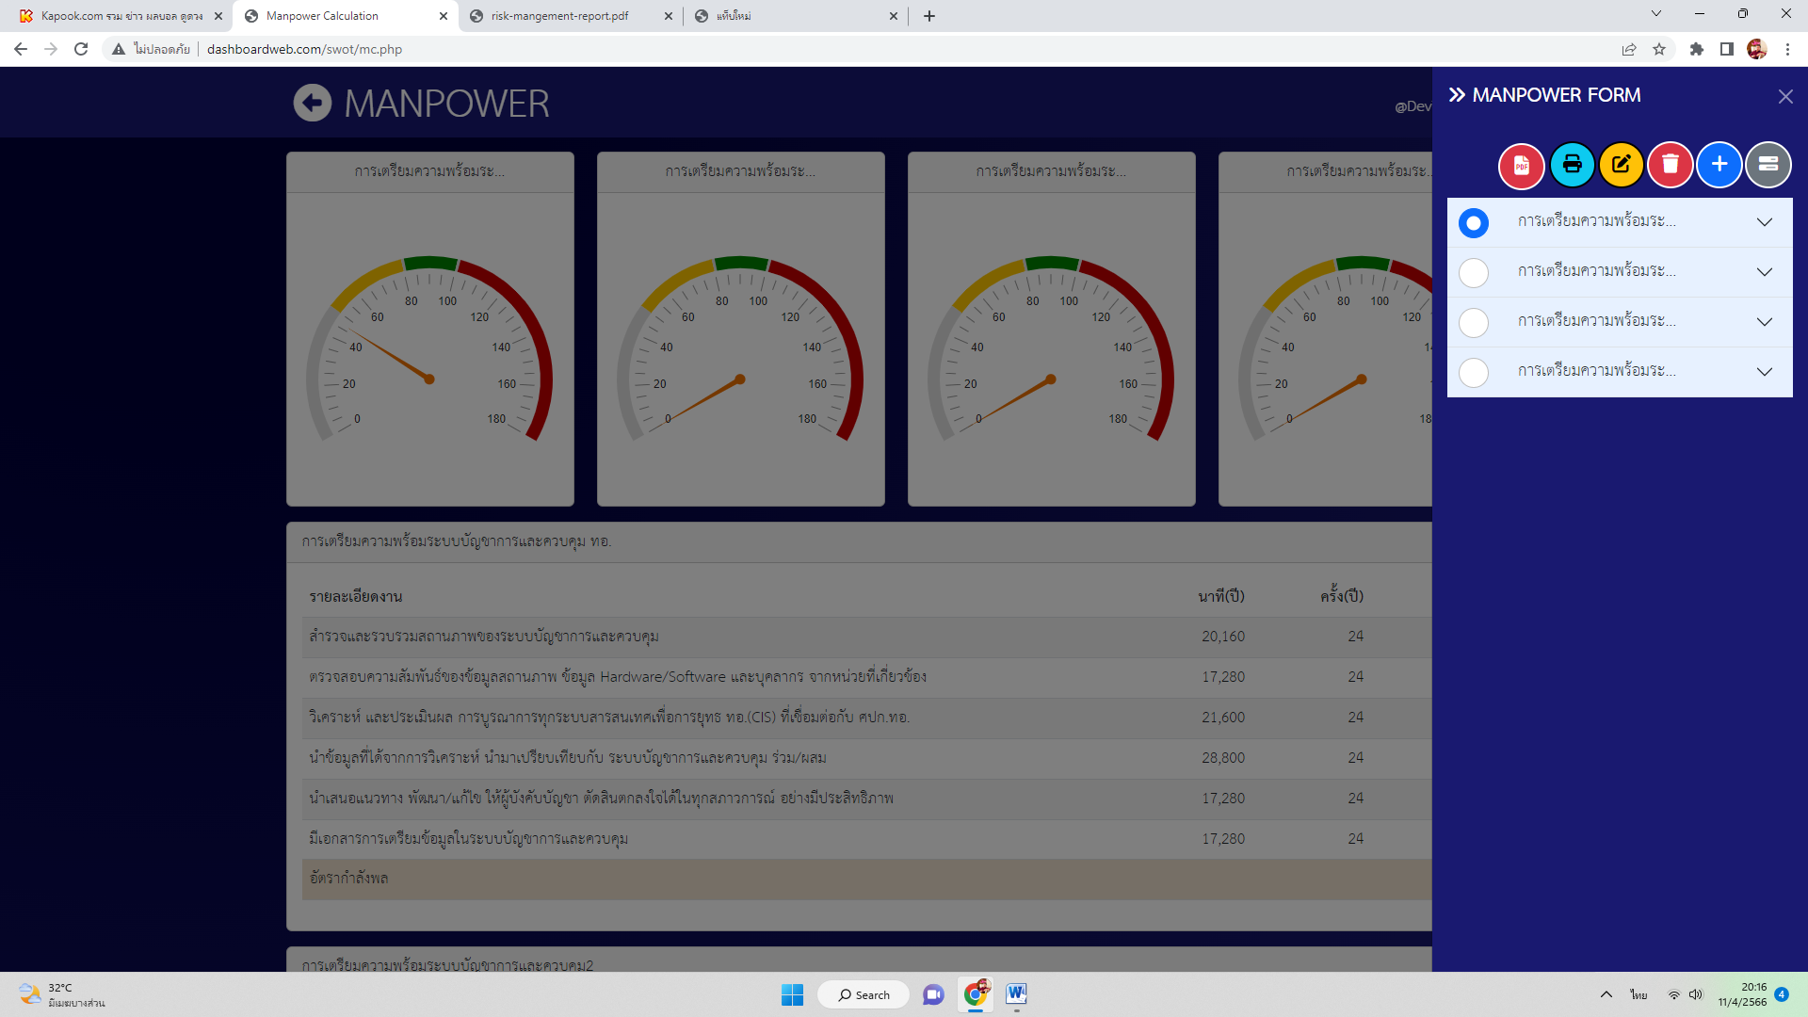

จัดการข้อมูล

**โหลดข้อมูล**

โหลดข้อมูลมี 2 แบบคือโหลดข้อมูลที่เป็นสาธารณะและโหลดข้อมูลที่เป็น JSON file

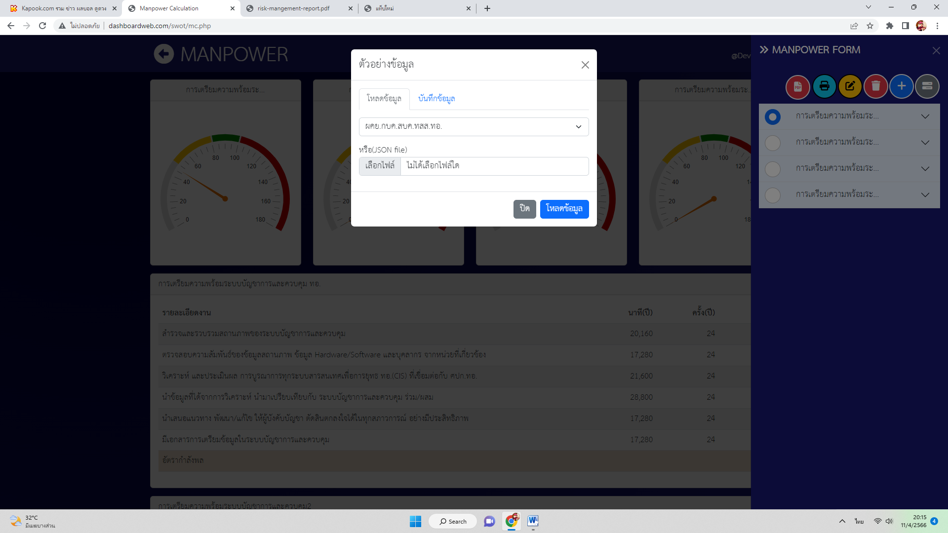

3.กดอัพโหลด

2.ข้อมูลสาธารณะหรือเลือกไฟล์เพื่ออัพโหลด

1.กดแทบโหลดข้อมูล

ตัวอย่างอัพโหลด (JSON file)

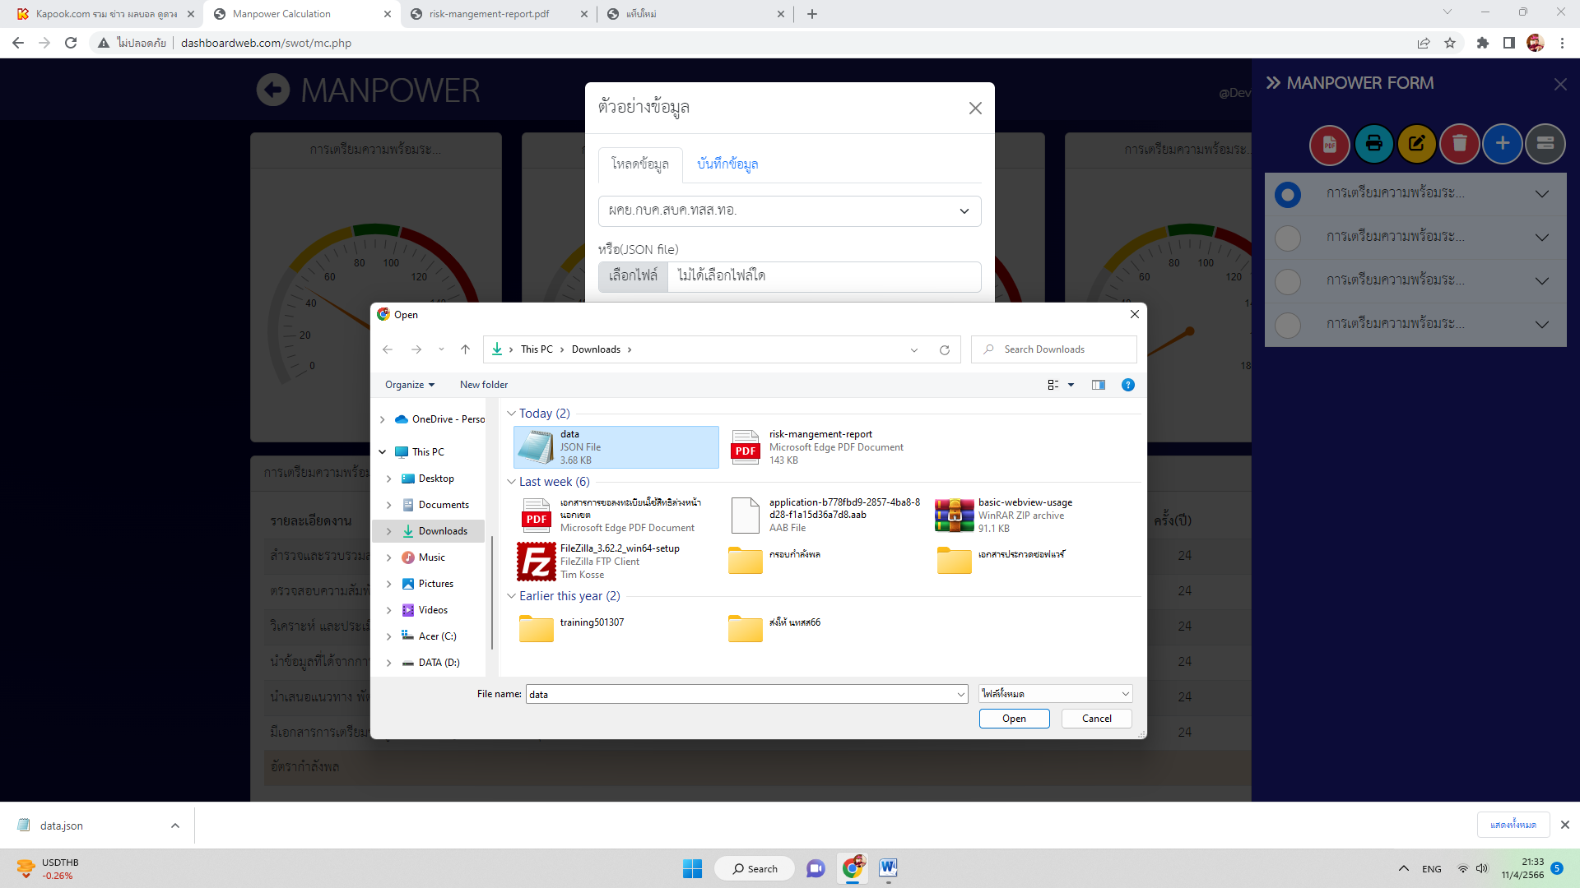

2.เลือกไฟล์

1.กดเลือกไฟล์

**บันทึกข้อมูล**

สามารถเพิ่ม ลบ แก้ไข และดาวน์โหลดไฟล์ JSON file เพื่อ Backup ข้อมูล

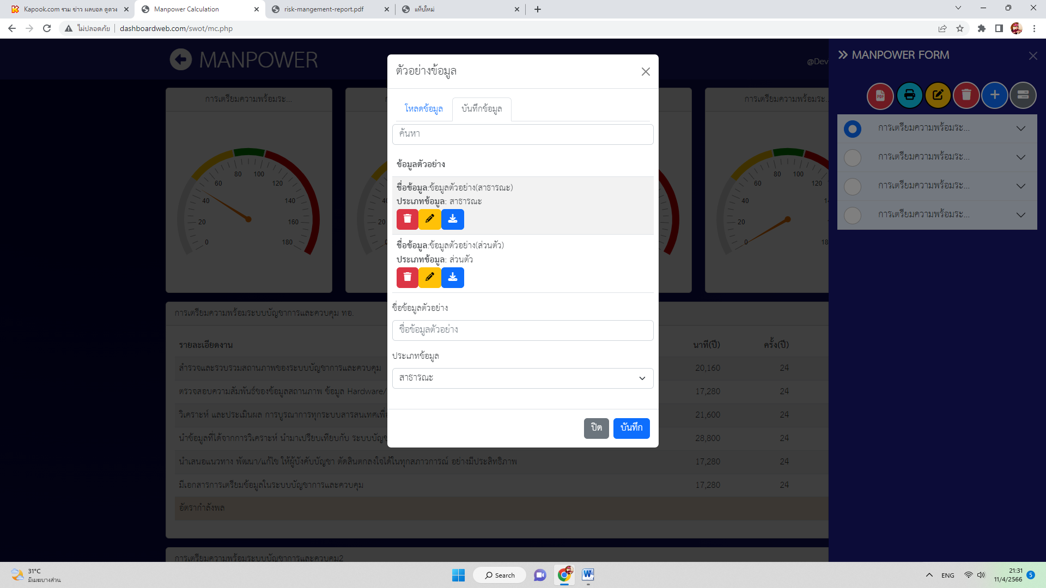

3.กรอกชื่อข้อมูลและเลือกประเภทข้อข้อมูล

2.เพิ่ม ลบ แก้ไข ดาวน์โหลด

1.แทบบันทึกข้อมูล

ตัวอย่างดาวน์โหลดไฟล์ข้อมูล(JSON file)

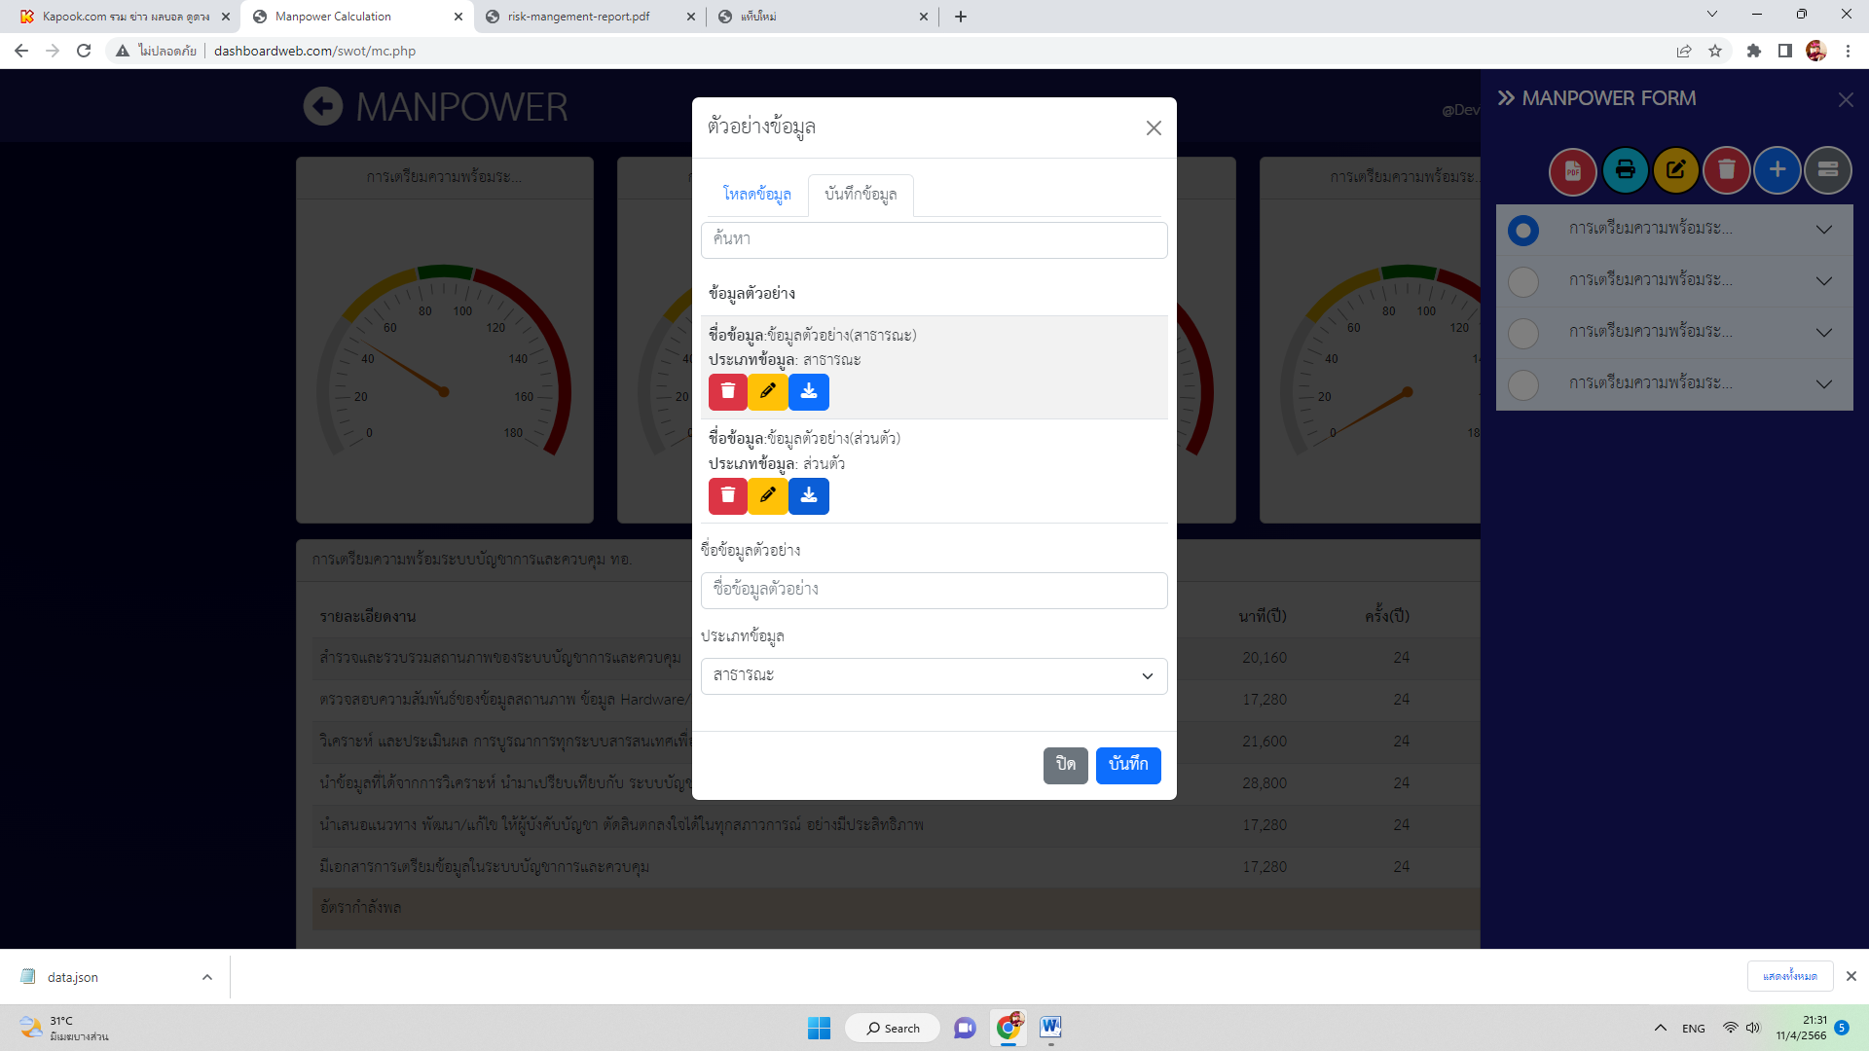

2.ข้อมูลถูกโหลดและเก็บไว้ในโฟลเดอร์ดาวน์โหลด

1.กดดาวน์โหลด